Môn: Thể dục  Tiết : 35 Tuần: 18  Lớp: 3ABCD  Giáo viên: Nguyễn Thị Thu Hằng | KẾ HOẠCH BÀI DẠY  Thứ hai ngày 03 tháng 01 năm 2021

- Ôn ĐHĐN:( tập hợp hàng ngang, dóng hàng, điểm số, quay phải, quay trái).
- Ôn Bài tập RLTTCB: Đi vượt chướng ngại vật thấp, đi chuyển hướng phải trái.
I. Mục Tiêu:
- Kiến thức: HS nắm được nội dung hàng ngang, dóng hàng, điểm số.
- Kĩ năng: Thực hiện cơ bản đúng các động tác RLTT
- Thái độ: tham gia chơi tương đối đúng luật, nhanh nhẹn và đoàn kết .
II. Địa Điểm - Phương Tiện:
Sân trường.
Còi, kẻ vạch tập, cột mốc.
III. Nội Dung và Phương Pháp Lên Lớp:
Phần | Nội Dung | Định Lượng | Phương Pháp - Hình Thức Tổ Chức
Mở đầu | 1. Gv nhận lớp,phổ biến nội dung, yêu cầu giờ học.  2. khởi động: xoay các khớp theo nhịp hô.  3. Chơi trò chơi:  Mẹ tôi đi chợ.  4. ktbc: Thực hiện theo yêu cầu của gv? | 5 -7ph  1-2ph  2x8nh  1-2ph  1ph | LT báo cáo sĩ số, chúc Gv.  GV quan tâm sức khoẻ học sinh.  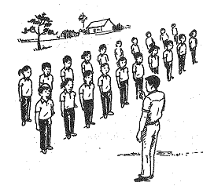  LT(Gv ) điều khiển lớp khởi động và chơi trò chơi .  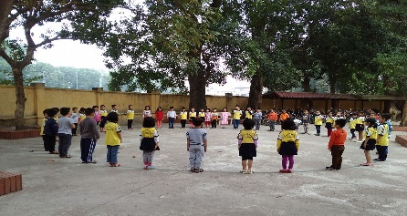  HS trả lời và thực hiện động tác, hs nhận xét, gv bổ sung, đánh giá.
Cơ bản | 1. Ôn ĐHĐN: Tập hợp đội hình hàng ngang, dóng hàng, điểm số, quay phải, quay trái:  * Thi đua giữa các tổ:  2. Ôn Đi chuyển hướng phải, trái, đi vượt chướng ngại vật thấp:  3. Trò chơi:  Chim về tổ. | 6- 8ph  1-2 l  1-2 lần  10-12ph  2-3 lần  5-7ph | Gv hoặc LT điều khiển, kết hợp uốn nắn, sửa sai cho hs.  o o o o o  o o o o o  o o o o o  o o o o o  Gv quan sát chung,sửa sai,nhận xét các tổ tập luyện tích cực, tuyên dương.  Gv chọn vị trí tập hợp, sau đó hô khẩu lệnh cho cả lớp tập hợp, gv quan sát xem tổ nào tập hợp nhanh, đứng đúng vị trí của mình - nhận xét, đánh giá.  o o o o o  o o o o o  o o o o o  o o o o o  GV cho HS tập lần lượt từng nội dung, hình thức tập theo dòng nước chảy. Gv quan sát, sửa tư thế cho các em. Sau các lần tập GV nhận xét từng tổ và động viên hs cần cố gắng hoặc tập lại cho gv sửa sai.  GV nêu tên, nhắc lại cách chơi, tổ chức cho các em chơi theo đội hình vòng tròn.
Kết thúc | 1. Thả lỏng:  2. GV - Hs hệ nội dung chính của bài học  3. Gv nhận xét giờ học.  4. Dặn dò - kết thúc giờ học . | 5 ph | 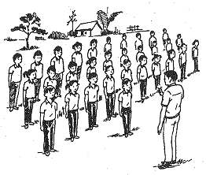

Điều chỉnh sau bài dạy: GV dạy trực tuyến (Zoom) cho học sinh quan sát động tác qua video, hình ảnh, tranh minh họa động tác; phối hợp với CMHS để hỗ trợ HS tập luyện. Gửi phiếu học tập cho học sinh luyện tập tại nhà trong thời gian phòng dịch Covid.

Môn: Thể dục  Tiết : 36 Tuần: 18  Lớp: 3ABCD  Giáo viên: Nguyễn Thị Thu Hằng | KẾ HOẠCH BÀI DẠY  Thứ ba ngày 4 tháng 01 năm 2022

Sơ kết HKI
I. Mục Tiêu:
- Kiến thức: HS hệ thống được những nội dung, kiến thức đã học trong HKI . - Kĩ năng:Tham gia chơi tương đối đúng luật, nhanh nhẹn .
- Thái độ: rèn hs có tính nhanh nhẹn, chủ động, đoàn kết
II. Địa Điểm - Phương Tiện:
Sân trường.
Còi, kẻ vạch tập, cột mốc, dụng cụ chơi.
III. Nội Dung và Phương Pháp Lên Lớp:

Phần | Nội Dung | Định Lượng | Phương Pháp - Hình Thức Tổ Chức
Mở đầu | 1. Gv nhận lớp,phổ biến nội dung, yêu cầu giờ học.  2. Giậm chân,hát.  3. Chơi trò chơi: Gv chọn và điều khiển chơi.  4. ktbc: theo yêu cầu của gv? | 5 -7ph | LT báo cáo sĩ số, chúc Gv.  GV quan tâm sức khoẻ học sinh.  LT(Gv ) điều khiển lớp .  HS trả lời và thực hiện động tác, hs nhận xét, gv bổ sung, đánh giá.
Cơ bản | 1. Sơ kết HKI:  - Ôn ĐHĐN: Tập hợp đội hình hàng ngang, dóng hàng, điểm số, quay phải, quay trái, đi đều:  - bài TDptc: 8 động tác.  - TDRLTTCB- KNVĐCB: đi vượt chướng ngại vật thấp; đi chuyển hướng phải, trái.  - Trò chơi mới học:  2. Gv nhận xét ưu, nhược điểm của lớp, của tổ, cá nhân.động viên các tổ, cá nhân cần cố gắng trong HKII.  3. Trò chơi:  Đua ngựa. | 15ph  8-10ph | o o o o o  o o o o o  o o o o o  Gv - HS cùng nhau hệ thống các nội dung đã học. hs nêu các khẩu lệnh, tên các động tác đã học trong từng nội dung. HS có thể tập động tác, hs nhận xét, gv bổ sung, đánh giá.  GV nêu tên, nhắc lại cách chơi, tổ chức cho các em chơi.
Kết thúc | 1. Thả lỏng:  2. GV - Hs hệ nội dung chính của bài học  3. Gv nhận xét giờ học.  4. Dặn dò - kết thúc giờ học | 5 ph

Điều chỉnh sau bài dạy: GV gửi Video, phiếu học tập cho HS; phối hợp với CMHS để hỗ trợ HS tập luyện tại nhà trong thời gian phòng chống dịch Covid.

